附件三：

腾讯会议软件使用指南

一、电脑端
1、进入腾讯会议官网，点击下载中心下载并安装客户端。
（https://meeting.tencent.com/）

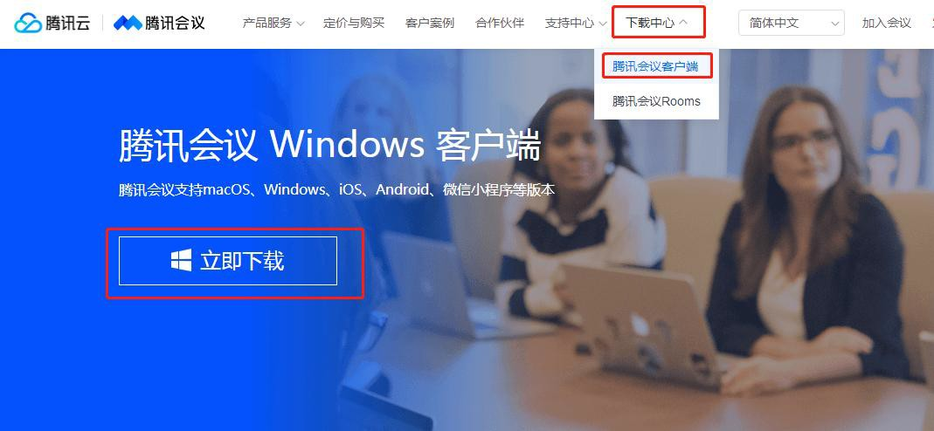
2、安装腾讯会议客户端后，点击注册/登录账号。 账号登录方法与手机端一致，可采取账号密码或验证码方式登录。

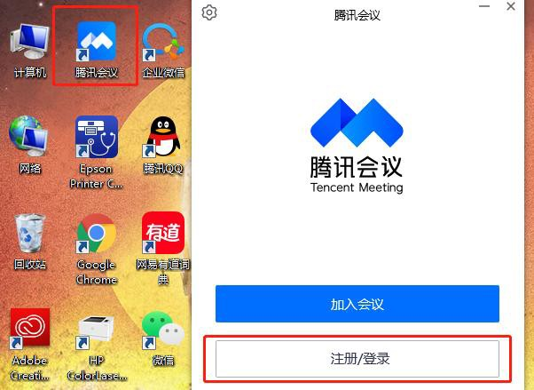

3、登录账号成功后，点击“加入会议”输入会议号加入会议。

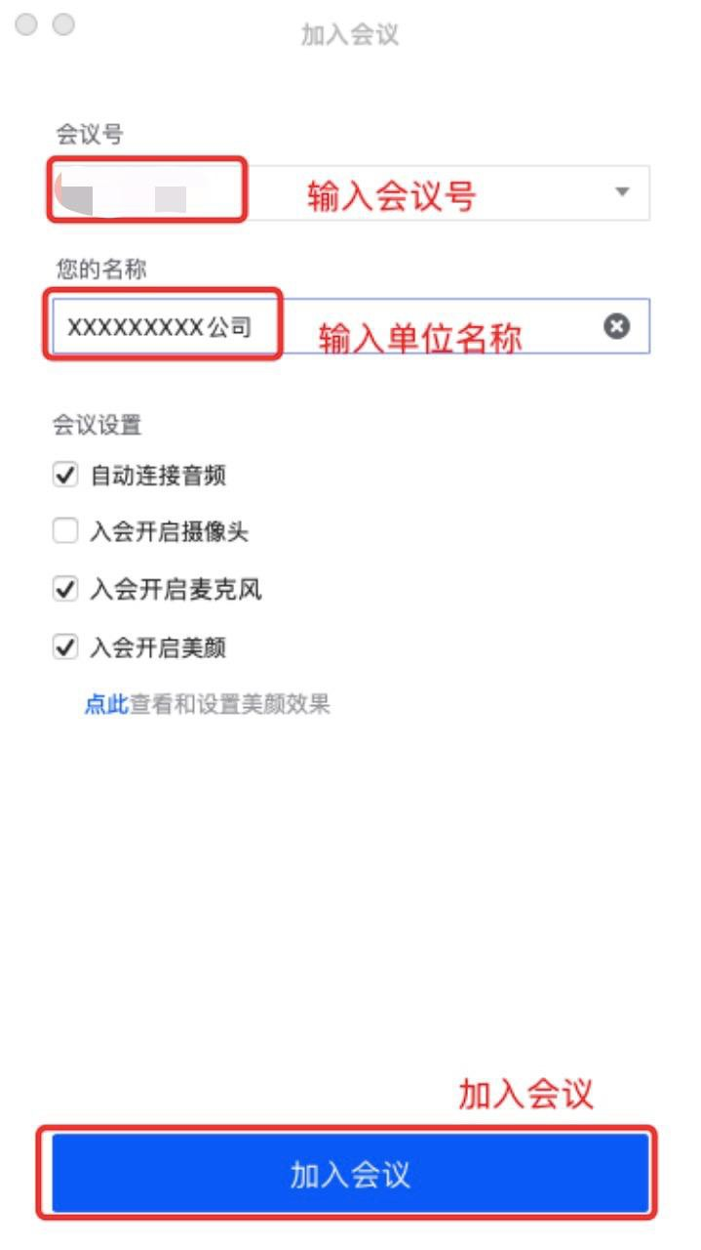

4、进入会议后点击“使用电脑音频”

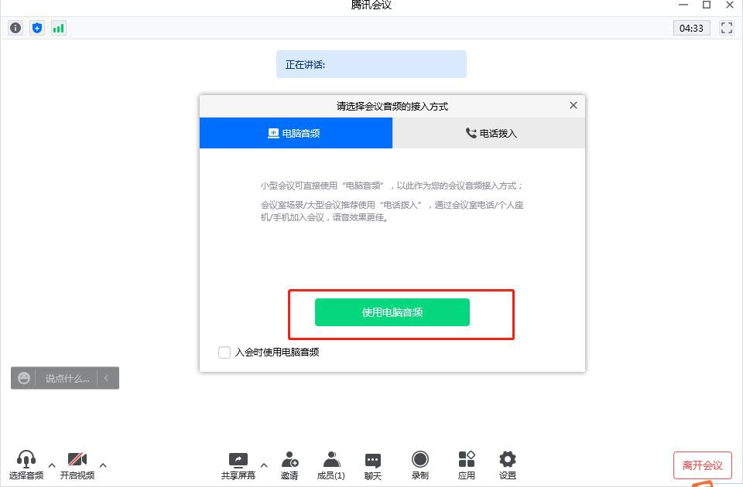

5、登录会议后关闭麦克风和视频（麦克风和视频图标出现斜杠即为关闭状态），在需要进行线上发言时将麦克风和视频打开进行演讲。

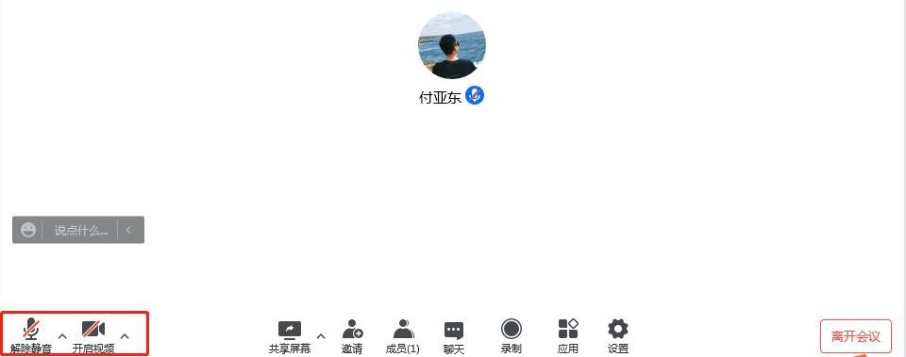

6、如需留言，请点击屏幕下方“聊天”，进入留言区。

二、 手机端
1、在手机应用市场输入腾讯会议，点击下载安装。

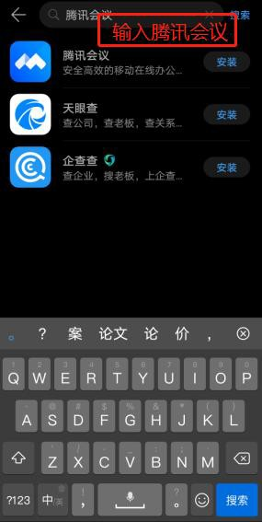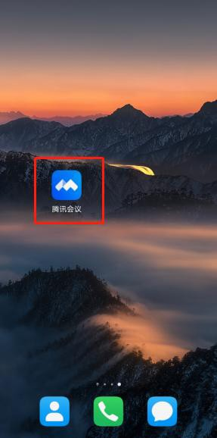
2、打开腾讯会议点击注册/登录，新用户可注册账号，如已有腾讯会议账号可采 用账号密码或验证码的方式登录腾讯会议。
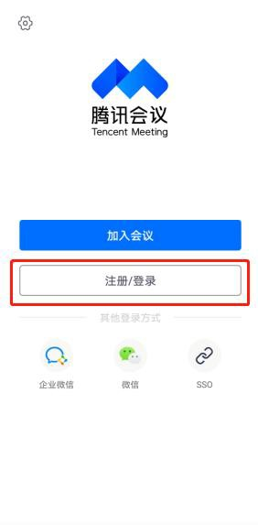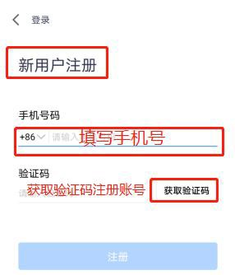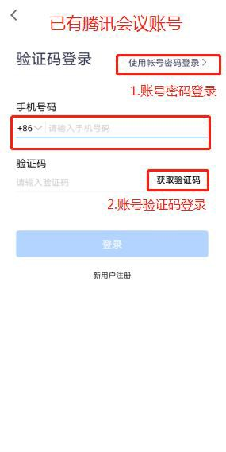

3、登录账号成功后，点击“加入会议”输入会议号加入会议。

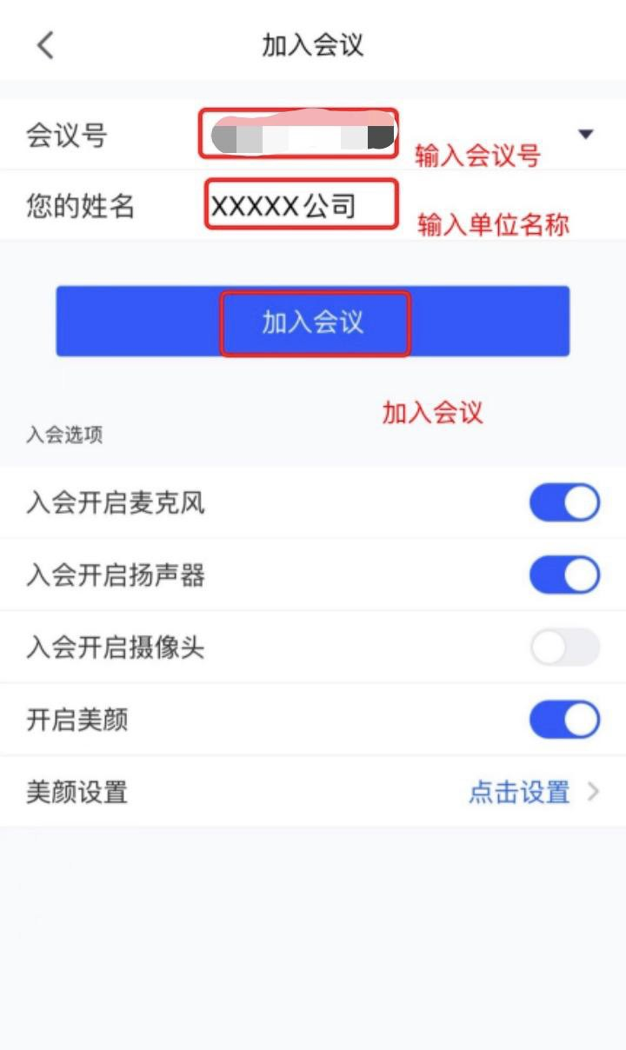

4、登录会议后关闭麦克风和视频（麦克风和视频图标出现斜杠即为关闭状态），在需要进行线上发言时将麦克风和视频打开进行演讲。

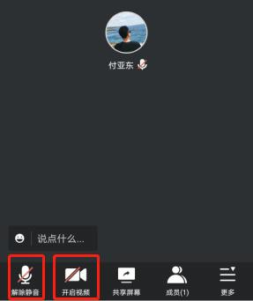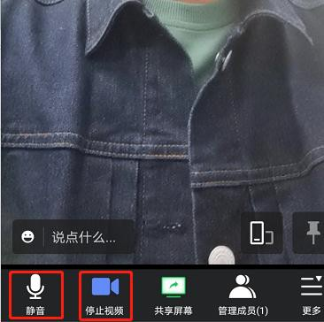

5、如需留言，请点击右下角“更多”，再点击“聊天”进入留言区。

